Ofício Vereador Nº 1874/2022

São Roque, 18 de outubro de 2022.

Prezada Senhora,

Venho, por meio deste, cordialmente solicitar o conserto da ponte da Rua Amaro Godinho, localizada no Distrito de Canguera.
A referida ponta se encontra em precário estado de conservação, oferecendo perigo de queda, com relatos, inclusive, de que caíram dois carros semana passada. Além do mais, crianças utilizam do local como passagem, o que é um risco para a segurança delas.
Na certeza de que dispensará especial atenção a este Ofício, desde já agradeço, renovando meus mais sinceros protestos de elevada estima e de distinta consideração.

Atenciosamente,

Guilherme Araujo Nunes
(Guilherme Nunes)
Vereador

À
Ilustríssima Senhora
MARINA MAGALHÃES
MD. Diretora do Departamento de Obras da Prefeitura Municipal da
Estância Turística de São Roque – SP

PROTOCOLO Nº CETSR 18/10/2022 - 14:30 12787/2022
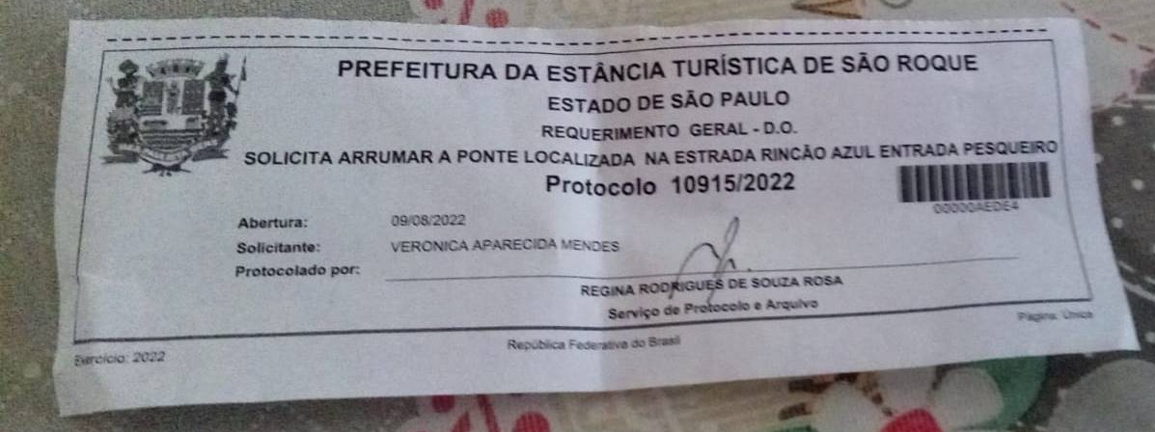
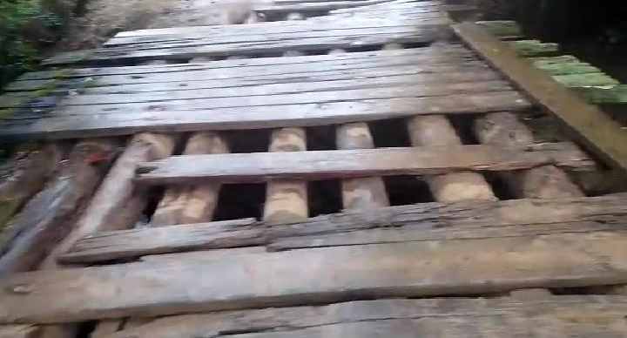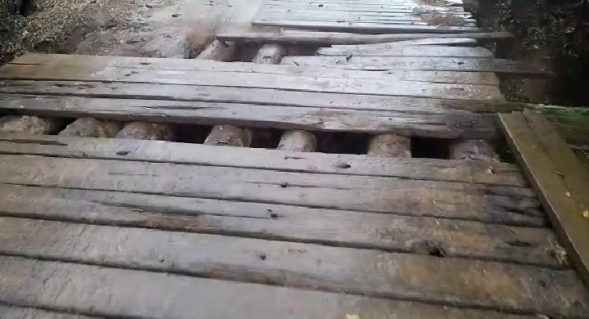 PROTOCOLO Nº CETSR 18/10/2022 - 14:30 12787/2022

